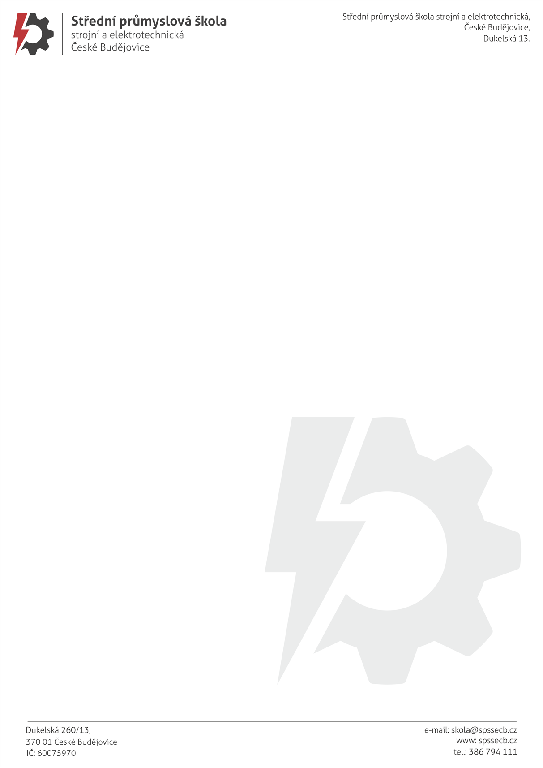**OBJEDNÁVKA č. 335/2025**

**BORIS ŠIMÁK**

Na záhonech 1386/73

141 06 Praha - Michle

IČO: 16885694

DIČ: CZ5611281577

E-mail: simak.b@email.cz Boris Šimák +420 604 892 699

**-------------------------------------------------------------------------------------------------------------------------------------------------------------**

Na základě průzkumu trhu u Vás objednáváme:

**7 kusů DEMONSTRÁTOR IT SHARKIE**

Termín dodání : co nejdříve – info na potvrzení objednávky

Cena : 174.300,- Kč bez DPH, tj. 210.903,- Kč vč. DPH

Doprava : vlastní

Platební podmínky : převodem

Platba : fakturou, splatnost 14 dní

Název školy : Střední průmyslová škola strojní a elektrotechnická, České Budějovice,

Dukelská 13

Adresa školy : Dukelská 260/13, 370 01 České Budějovice

IČO : 60075970

Součástí této objednávky jsou Všeobecné nákupní podmínky Střední průmyslové školy strojní a elektrotechnické, České Budějovice, Dukelská 13.

Prosíme o písemné potvrzení objednávky.

Děkuji a s pozdravem

Mgr. Jaroslav Koreš, Ph.D. České Budějovice 28.08.2025

ředitel školy